OLIMPIA (QUELLA GIA’ SALVATA DA ORLANDO) E LA DEMOCRAZIA DI DOVER

C’era una volta il Genere Umano ed a questo giunse una mail (un messaggio da uno schermo personale) da parte di un’amica di Olimpia, quella che un tempo fu salvata da Orlando, il figlio di Ludovico.
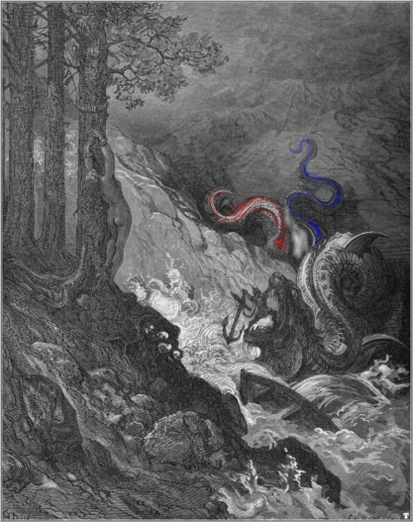
La mail diceva che rimanevano solo 4 giorni, poi sarebbe stata la fine per Olimpia, la Sacerdotessa giunta da molto lontano. Perché la Sacerdotessa era incatenata sulle scogliere di Dover e cento demoni neri erano pronti a lanciare pietre su di lei. Li aveva generati un grande serpente di mare, forse un Leviatano dalla coda tricolore.
Qualcuno di quel Genere pensò che era suo dovere tentare qualcosa di disperato per salvare la vita di Olimpia, ma l’impresa era impossibile.
Intanto le prime pietre la colpirono, lei era ferita, forse era già morta.
Era stata in marcia per lungo tempo, aveva amato con fraterna gioia coloro che aveva incontrato sulla sua strada, ma quest’ultimo tradimento, quello della democrazia di Dover, l’aveva uccisa dentro.
Una grande sete l’aveva condotta a Dover, ma i demoni anziché acqua le portarono un pugnale: «Falla finita, ora e subito, Olimpia: ti risparmierai la lenta morte delle molte pietre che stanno per colpirti».
I demoni si fingevano gentili perché anche a Dover, di tanto in tanto, lungo la scogliera, era di passaggio qualche buon pellegrino che avrebbe loro chiesto: «Perché state facendo tutto questo ad una persona tanto buona?».
La Sacerdotessa accostò il pugnale al cuore per terminare così le sue sofferenze, ormai infatti era morta dentro di sé ed il corpo senza più calore che ancora le rimaneva era solo un pesante fardello.
Ma chi ama gli altri ha il dovere di amare anche sé stesso, anche se si tratta di un dovere che è divenuto odioso.
Così Olimpia allontanò il pugnale da sé, andando incontro alle pietre.
Ma quella stessa notte, il Cielo Onnipotente, commosso dalla dolce figlia, fece tremare gli Abissi.
Una voce silenziosa giunse ad Olimpia: «Resisti…».
Da molto lontano, molte persone cominciarono ad amarla sempre di più, anche se sapevano così poco di lei.
I demoni generati dal Leviatano tricolore gestivano commerci in tutto il Mondo e per farlo meglio indossavano delle bellissime maschere (DEMOCRAZIA, GIUSTIZIA, LIBERTA’). Così finsero di stupirsi: «Davvero qualcuno vuole uccidere Olimpia? Ma è una cosa assurda! Noi siamo civilissimi! Anzi siamo i più civili di tutti!».
Allora rinviarono di un paio di giorni il lancio delle pietre, e poi ancora di due o tre giorni, sperando che in questo frattempo lei finalmente spingesse il pugnale dentro di sé.
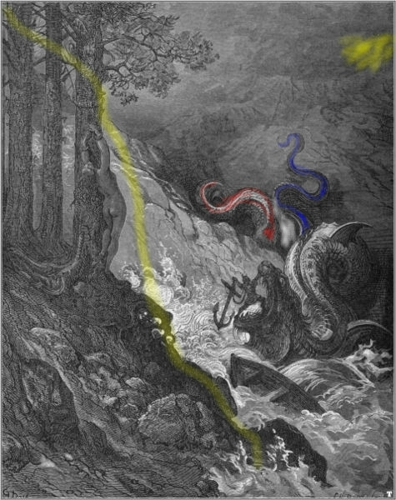
Ma la voce silenziosa del Cielo si moltiplicò per dieci, cento, mille, un milione di voci assordanti.
I demoni non sapevano più cosa fare. Allora scelsero di stare zitti.
Intanto coloro che non cessavano di volerle bene, portavano acqua alla Sacerdotessa per farla resistere. Il sole era a picco sulle scogliere di Dover e lei aveva tanta sete. Tanta sete da morire.
Ma i demoni presero a calci le borracce dell’acqua e le gettarono in mare prima che lei potesse bere, oppure le riempirono di acqua salata.
Allora il Cielo si oscurò affinché Olimpia fosse protetta dal sole e dall’arsura. E mandò tanta di quella pioggia. E le gocce d’acqua portavano ciascuna un dolce bacio al labbro di Olimpia. Le portavano sussurri, carezze, tenerezze, la coccolavano perché le volevano bene, e v’erano persone lontane che pregarono il Cielo di mutarle in gocce d’acqua per poterla raggiungere e baciare, come l’amatissima sorella, madre, figlia, che non si vede più da molto tempo.
I demoni videro tornare il sorriso sul volto della Sacerdotessa, la Luna risplendere tra le nubi, e molti di loro si dispersero tornando negli Abissi. Altri tornarono ad indossare le loro maschere.
Allora il Leviatano tricolore schiumò rabbioso tra i flutti, agitando i tentacoli per trascinare con sé la Sacerdotessa, ma lei - forte di ciascuna goccia d’amore - spezzò le catene ed ammansì il serpente.
E’ la storia di Olimpia, la Vergine giunta a Dover da molto lontano. Non aveva con sé nessuna borsa, eppure consegnò preziosissimi doni ad un Paese che si diceva molto ricco. Con la sua infinita dolcezza, con la sua capacità di amare il bene e perdonare il male, anche a Dover in molti tornarono a comprendere che DEMOCRAZIA, GIUSTIZIA, LIBERTA’, non sono maschere ma l’unico destino possibile di tutta l’Umanità.
Salvatore Conte, 4 settembre 2007 (il più) - 22 ottobre 2007 (il meno) - 1° dicembre 2007 (il penultimo tassello)

